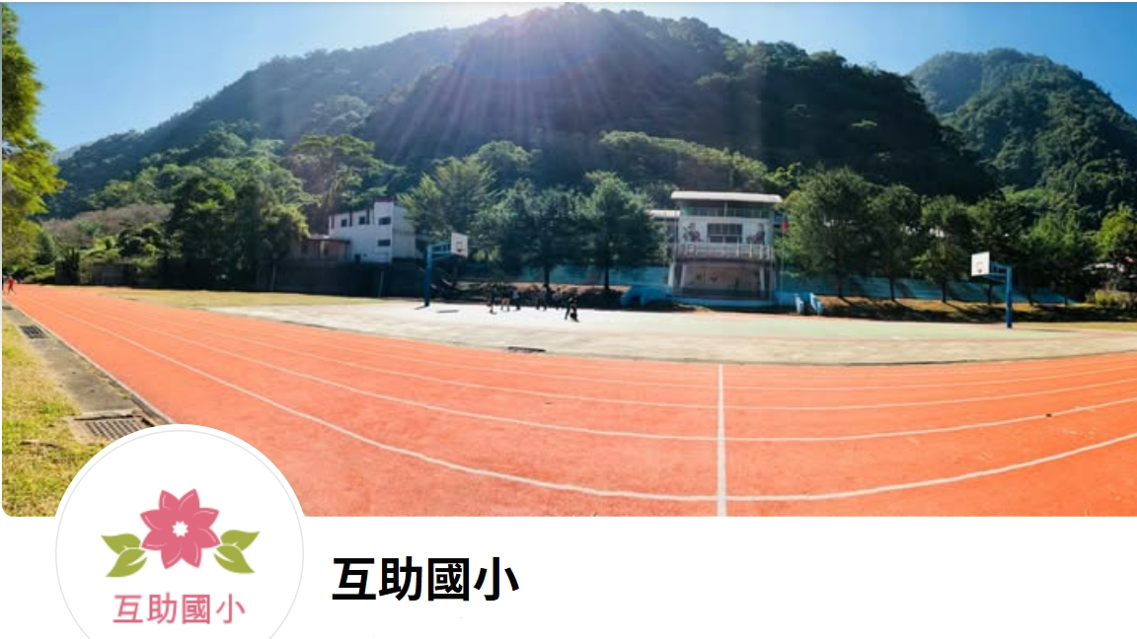

悅讀樂讀

本校持續深耕閱讀教育，以「悅讀樂讀」為核心理念，希望孩子不只是「會閱讀」，更能「喜歡閱讀、享受閱讀」。我們相信，當閱讀成為生活中的習慣，孩子便能在文字中發現樂趣，在故事中學會思考，在學習中建立自信。

我們期待，每一位孩子都能在「悅讀」中找到感動，在「樂讀」中培養能力，讓閱讀成為陪伴成長最美好的力量。
目 錄

壹、閱讀推動之理念、目標及組織架構 1
一、理念說明 1
二、推動目標 1
三、組織架構與運作機制 1
貳、閱讀資源整合與環境營造 2
一、校園社區化改造計畫 2
二、互助營造公司企業贊助電腦教室木頭地板 2
三、結合台中故事協會閱讀活動 2
四、結合書車到校服務 2
參、閱讀教學之規劃與實施 3
一、各班每天於早自習時，安排晨讀閱讀活動 3
二、運用兒童朝會進行閱讀教育活動，並進行語文背誦活動 3
三、教室有圖書角 3
四、教室有圖書角 3
五、規劃實施校外閱讀參訪 3
肆、學生閱讀學習成效及影響 4
一、全校性語文背誦活動提升上台發表的自信 4
二、閱讀活動融入各項推廣議題 4
三、班級閱讀心得單表揚增加閱讀量 4
伍、閱讀推動專業精進與社群發展 4
一、教師專業精進 4
二、鼓勵教師參與縣內外的閱讀研習及進修 4
陸、閱讀讀寫網 4

壹、閱讀推動之理念、目標及組織架構

一、理念說明
互助國小的學生百分之百由原住民組成，背負著重要傳統文化傳承的使命。因家長多以務農及打零工為主，且多單親隔代教養。也因所處位置偏遠，學生較少接觸外界，少有接受大量的文化刺激的機會，使得學生學習動機不足、不受到重視及自信心不足等問題。偏鄉地區的孩童，往往因為經濟、學習、環境、資源及家庭的多重弱勢，他們缺少自信心，缺乏學習動力。但透過閱讀，可以幫助孩子開拓他們的視野，打開他們的心扉，讓他們相信「閱讀」可以帶來改變，「閱讀」可以給他們力量。
結合各種單位團體的力量，利用活動鼓勵學童閱讀，讓學生突破位居偏遠山區的學習困境，仍能與世界接軌，彌補環境資源先天刺激的不足，提升其未來的競爭力。
二、推動目標
透過校園各項活動，有計畫且多元策略與營造優質的閱讀環境，提昇閱讀頻率。閱讀「質與量」並重，質的閱讀增進兒童創造及思維能力，能獨立思考建構知識；量的閱讀讓學生能大量閱讀，增加知識的累積。
一、培養學生閱讀的習慣。
二、有禮貌、守秩序、勤閱讀、會運動。。
三、組織架構與運作機制
為確保閱讀推動工作具體落實並持續精進，本校特別成立「閱讀推動小組」，由校長擔任召集人，展現領導支持與整體規劃的決心。成員包含兩處室主任及全體導師，共同研擬與推動全校閱讀策略。
此組織運作機制不僅提升了教職員間的合作默契，也使閱讀教育得以在全校上下形成一致共識與行動力，落實閱讀扎根的目標。

職 稱 | 職 掌
總召集人-校長 | 督導閱讀教育推廣工作
副召集人-教導主任 | 負責規劃閱讀教育推廣計畫
副召集人-總務主任 | 負責閱讀活動所需經費、行政支援
各班導師 | 執行並指導學生閱讀策略與寫作活動
科任教師 | 閱讀融入教學活動
閱讀教師 | 執行閱讀教育推廣計畫
導護老師 | 執行早到校學生的晨讀、中心德目

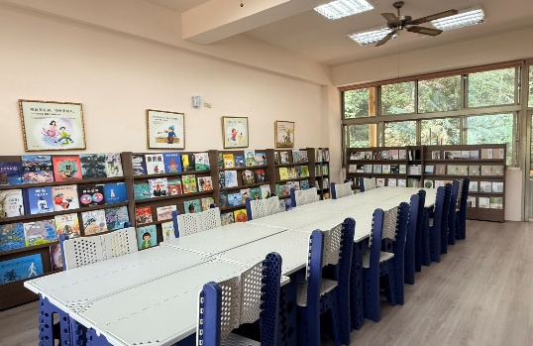
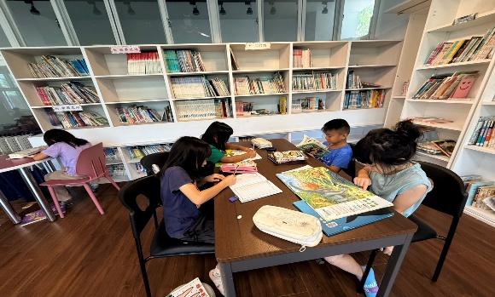

貳、閱讀資源整合與環境營造

為強化學校閱讀教育的實施成效，本校積極整合各方資源如下：
積極尋求外界協助
一、校園社區化改造計畫―活化校園空間擴大社區服務設置學校社區共讀站，讓孩子有更舒服的閱讀環境。
二、互助營造公司企業贊助電腦教室木頭地板，使孩子資訊課結合閱讀課程蒐集網路資料時，更為舒適。
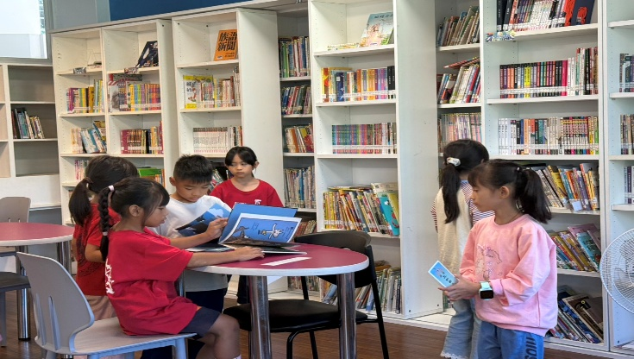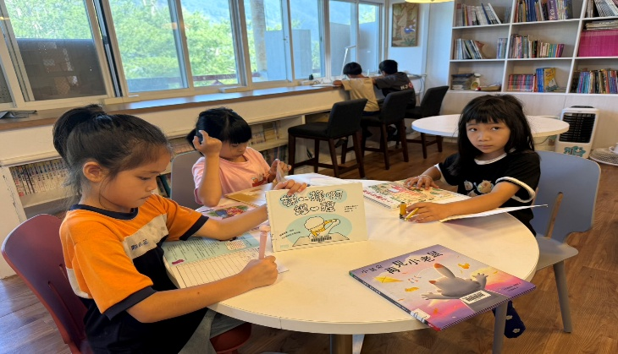

三、結合台中故事協會閱讀活動，增進學生閱讀興趣。

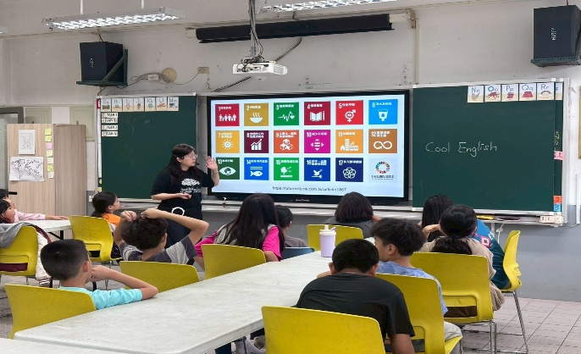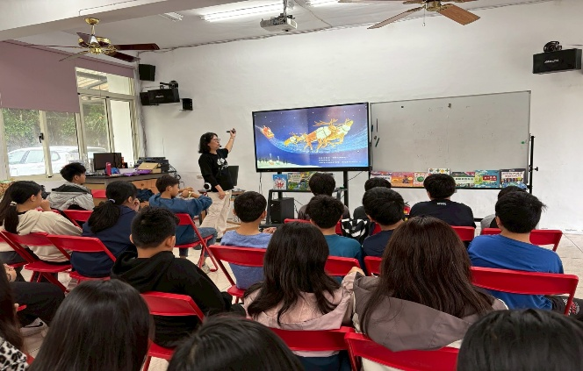

四、結合書車到校服務：仁愛鄉立圖書車巡迴到校服務(每月到校一次)，孩子能自由閱讀且能借書回家閱讀。

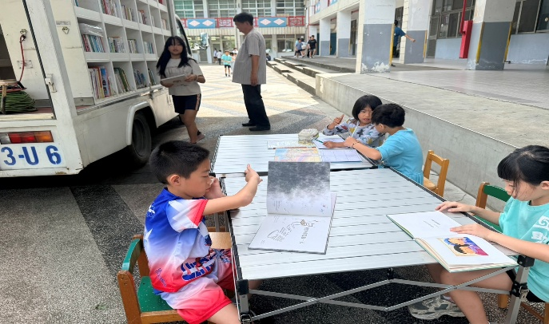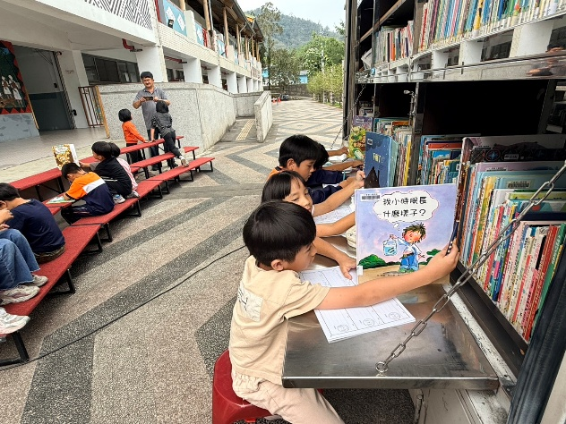

2

參、閱讀教學之規劃與實施

秉持著質量並重、機會提供、品格形塑的原則推動：

一、量的部分：推動閱讀、多元的閱讀推廣活動，養成閱讀風氣。
二、質的部分：提升教師閱讀教學專業知能，強化語文的讀寫理念，深化班級閱讀活動，融入各領域教學活動中。
(一)各班每天於早自習時，安排晨讀閱讀活動。
(二)運用兒童朝會，依當週核心價值主題結合時事進行閱讀教育活動，並進行語文背誦活動。
(三)各班教室皆有圖書角，可供學生自由閱讀。
(四)校內外閱讀護照獎勵制度，激勵學生多多閱讀。
(五) 規劃實施校外閱讀參訪，增進學生的閱讀素養與終身學習能力。
(六) 《國語日報》，強化語文與時事素養，提供學生於晨讀或課堂閱讀使用。

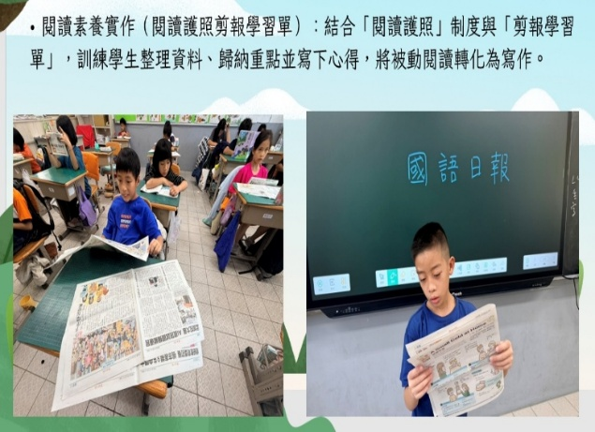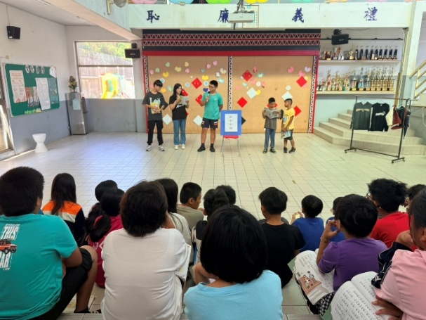

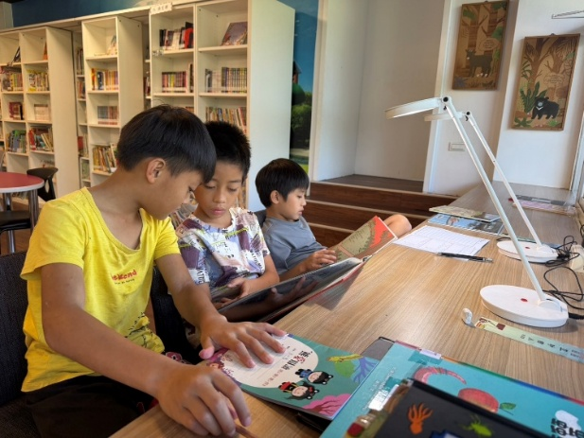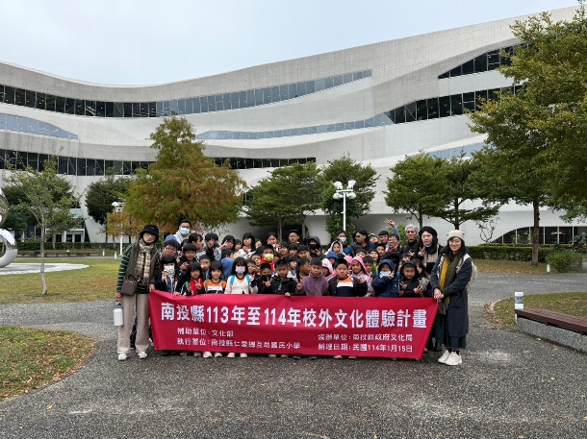

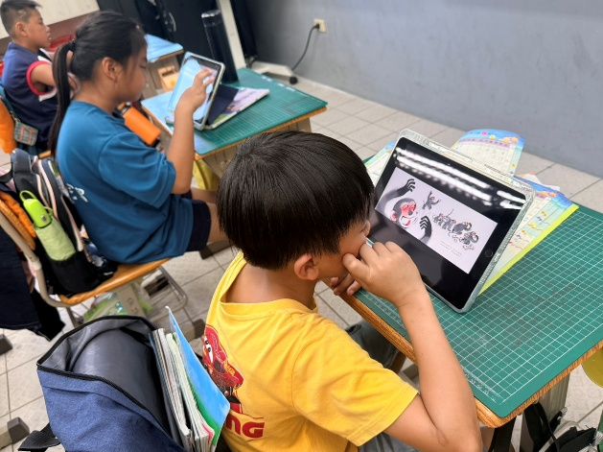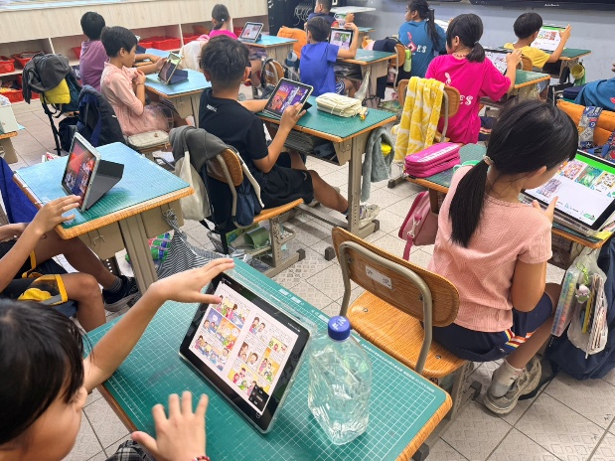
3

肆、學生閱讀學習成效及影響

本校透過系統化的閱讀教學、多元化的閱讀活動及資源豐富的閱讀環境，顯著提升學生的閱讀理解能力與語文素養。
一、每週兒童朝會全校性語文背誦活動，除了增進語文能力外，多上台發表，表現也愈來愈有自信。
二、閱讀活動融入各項推廣議題：透過故事性繪本詮釋，加深學生對於議題的印象，並更容易滲入學生的知識記憶中，效果很好。
三、班級閱讀心得單表揚，使孩子能觀摩優良作品並刺激自發性閱讀，增加閱讀量。

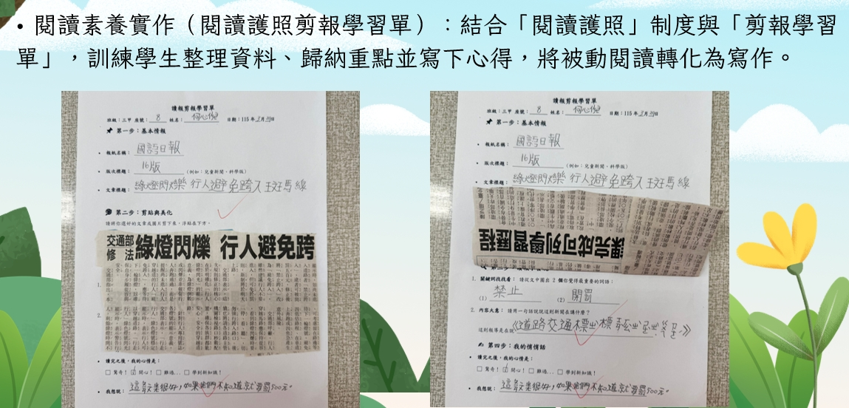

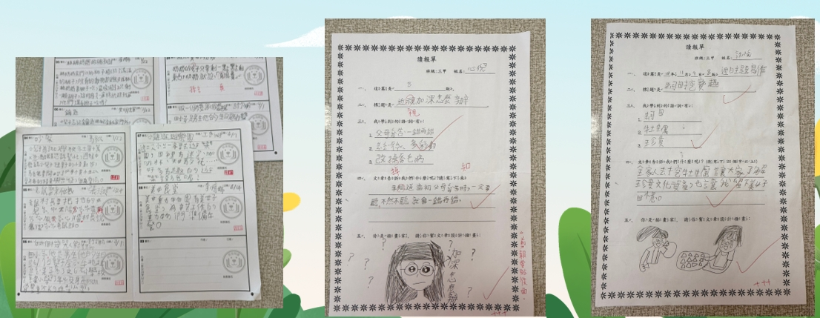

伍、閱讀推動專業精進與社群發展

一、教師專業精進:週三或週五下午安排教師研習或分享閱讀教學，增進教師的閱讀知能。

二、鼓勵教師參與縣內外的閱讀研習及進修，能提升教學能力。
陸、閱讀讀寫網
連結國立公共圖書館、台灣雲端書庫、國語日報、瓜瓜漂流教育生活家、文化部繪本花園、兒童數位博物館、故宮教育頻道等相關免費電子資源。
https://hgps.ntct.edu.tw/ https://hgps.ntct.edu.tw/p/412-1155-16773.php

4

